屏幕录像专家使用指南

1. 屏幕录像专家v2014相关设置
   1. 录制频率设置
2. 将录制频率设置为20帧每秒。
3. 去掉自动前面的对号。

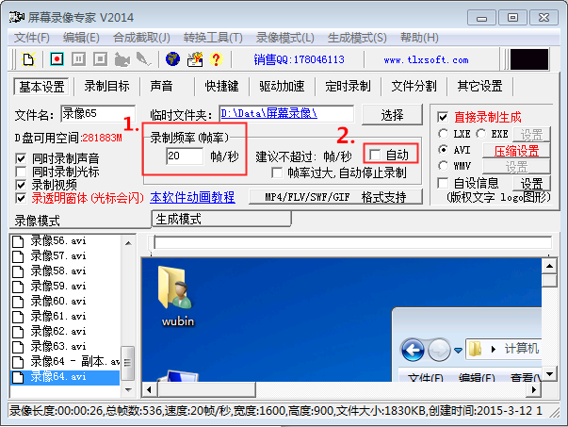

* 1. 录制目标设置

录制目标分为三种方式：全屏录制、范围录制和窗口录制。

1. 全屏录制，目前的最佳选择，录制当前显示器显示的所有内容。
2. 范围录制，手动设定录制范围，根据选择范围进行录制，如果目标窗口因为最小化或者其他原因不在录制范围，则无法录制相关内容。
3. 窗口录制，录制选定的活动窗口，软件可以自动检测活动窗口，对选定的窗口内容进行录制。

但是此方法存在漏洞，在录制过程中，如果将目标窗口最大化，则录制的内容不会包括整个窗口，而是部分内容，所以在选择窗口录制时，不要采用先录制再最大化的方法，应先最大化再开始录制。

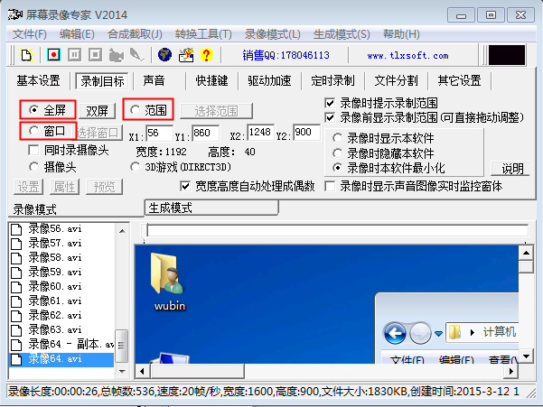

1. QQ相关设置

登录QQ之后，为了避免弹出窗口或者其他聊天消息的干扰，将QQ状态设置为“请勿打扰”。如下图所示：

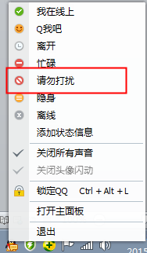

1. 注意其他软件弹出窗口的及时关闭

在进行屏幕录制时，请关闭“QQ”和“屏幕录制专家”之外的其他软件，以避免其他软件的弹出窗口。如果出现弹出窗口，请及时关闭。

1. 问题解答过程中及时将文字聊天部分滚动到讲者回答的当前问题

在VALSE课程录制的最后，讲者会根据他人的提问进行回答，当讲者回答问题时，录制成员需要及时的将文字聊天记录滚动到当前回答的问题。

**为了保证最佳录制的效果，录制成员要多沟通、测试，避免其他问题的发生。**